**МИНОБРНАУКИ РОССИИ**

**Санкт-Петербургский государственный**

**электротехнический университет**

**«ЛЭТИ» им. В.И. Ульянова (Ленина)**

**Кафедра МО ЭВМ**

отчет

**по лабораторной работе №6**

**по дисциплине «Компьютерная графика»**

Тема: 3D графика

Вариант 11

|  |  |  |
| --- | --- | --- |
| Студент гр. 5381 |  | Кобылянский А.В. |
| Преподаватель |  | Герасимова Т.В. |

Санкт-Петербург

2018

**Задание**

Разработать формат представления многогранника и процедуру его каркасной отрисовки в ортографической и изометрической проекциях.

Обеспечить удаление невидимых линий и возможность пространственных поворотов и масштабирования многогранника.

Обеспечить автоматическое центрирование и изменение размеров изображения при изменении размеров окна.

Обеспечить возможность вращения и масштабирования многогранника и удаление невидимых линий и поверхностей.

Часть1

11. 10-гранная прямая правильная призма.

**Общие сведения**

## Координатный метод описания объектов. Обобщённые координаты. Матрицы преобразования координат

Основные параметры сцены:

* Расположение объектов
* Расположение источников освещения
* Расположение камеры

Простейшие манипуляции:

* Перемещение (x:=x+∆x; y:=y+∆y; z:=z+∆z)
* Поворот (вокруг z: x’ := x cos α + y sin α; y’ := -x sin α + y cos α; z’ := z)
* Масштабирование (x := kxx)
* Отражение по оси: *(-1)

Некоторые преобразования приходится делать в несколько этапов. Например, увеличение сцены в определённом месте будет выполняться в три шага:

* Смещение начала координат в нужную позицию
* Изменение масштаба
* Возврат начала координат в исходное положение

Виды координат:

* декартовы (x, y, z)
* обобщённые (x, y, z, w) — позволяют задать бесконечно удалённые точки (при w=0)

Связь:

* (x, y, z, w)об = (xдек, yдек, zдек, 1)
* (x, y, z)дек = (xоб, yоб, zоб) / w — не всегда возможно

**Аффинное преобразование** — преобразование, которое можно задать в виде:

# A2X2 ; или Трёхмерная графика

## Координатный метод описания объектов. Обобщённые координаты. Матрицы преобразования координат

Основные параметры сцены:

* Расположение объектов
* Расположение источников освещения
* Расположение камеры

Простейшие манипуляции:

* Перемещение (x:=x+∆x; y:=y+∆y; z:=z+∆z)
* Поворот (вокруг z: x’ := x cos α + y sin α; y’ := -x sin α + y cos α; z’ := z)
* Масштабирование (x := kxx)
* Отражение по оси: *(-1)

Некоторые преобразования приходится делать в несколько этапов. Например, увеличение сцены в определённом месте будет выполняться в три шага:

* Смещение начала координат в нужную позицию
* Изменение масштаба
* Возврат начала координат в исходное положение

Виды координат:

* декартовы (x, y, z)
* обобщённые (x, y, z, w) — позволяют задать бесконечно удалённые точки (при w=0)

Связь:

* (x, y, z, w)об = (xдек, yдек, zдек, 1)
* (x, y, z)дек = (xоб, yоб, zоб) / w — не всегда возможно

**Аффинное преобразование** — преобразование, которое можно задать в виде:

A2X2 ; или 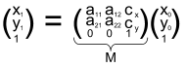

Комбинацию аффинных преобразований можно представить как одно аффинное преобразование, матрица которого есть произведение матриц комбинируемых преобразований:

* x1 = M1x0
* x2 = M2x1
* …
* xn = Mnxn-1 = Mn(Mn-1xn-2) = Mn(Mn-1(Mn-2xn-3)) =...= (MnMn-1...M1)x0 = Mx0

Примеры аффинных преобразований координат:

* Мировые → видовые;
* Проекционные → экранные.

## Проецирование. Виды координат (модельные, видовые, проекционные, экранные)

Координаты бывают:

1. *Мировые* (точка в пространстве).
2. *Видовые* (получаются путём передвижения мировых).
3. *Проекционные* (относительно плоскости проецирования, Z — расстояние до объекта).
4. *Экранные* (координаты пикселей).

**Поверхность проецирования** — поверхность, на которой строится изображение (обычно плоскость).

**Проецирование** — процесс (задача) сопоставления каждой точке трёхмерной сцены некоторой точки поверхности проецирования.

**Луч проецирования** — луч, который идет из объекта к поверхности проецирования.

***Виды проецирования:***

* **Параллельное**: все лучи проецирования параллельны друг другу. Подвиды:
  + **Косоугольное**: лучи не перпендикулярны плоскости проецирования.
  + **Аксонометрическое**: лучи перпендикулярны плоскости проецирования. Если использовать систему координат (x,y,z), в которой z — это расстояние от поверхности проецирования до объекта, то все лучи будут параллельны оси Z (hi, co?). В зависимости от соотношения коэффициентов масштабирования kx, ky, kz (по осям X,Y,Z соответственно) выделяют следующие модификации:
    - **Изометрическое**: kx = ky = kz.
    - **Диметрическое**: kx = ky ≠ kz.
    - **Триметрическое**: kx ≠ ky ≠ kz.
* **Перспективное**: все лучи проецирования проходят через одну точку, они не параллельны. Чем меньше фокусное расстояние, тем меньше размер проекции на плоскости.

С фокусным расстоянием связано увеличение и угол обзора. Чем меньше фокусное расстояние, тем больше угол обзора, и наоборот.

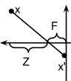Фокусное расстояние человеческого глаза приблизительно равно 22 мм; каждый глаз по отдельности имеет угол зрения порядка 120-200°, соответственно, зона перекрытия двух глаз составляет порядка 130° — она практически настолько же широка, как у объектива типа "рыбий глаз".

Однако по эволюционным причинам наше периферийное зрение пригодно только для обнаружения движения и крупных объектов. Наш центральный угол зрения — порядка 40-60° — максимально влияет на наше восприятие. Субъективно это соотносится с углом, в пределах которого вы сможете вспомнить объекты, не двигая глазами. Это близко к углу зрения портретного объектива с фокусным расстоянием 52 мм.

**Кроп-фактор** — это отношение физического размера пленки к размеру матрицы, бывает от 1 до 2. **Full-frame** — это фотоаппарат, у которого размеры матрицы и пленки совпадают (кроп-фактор = 1).

Если *x* — координата объекта, а *x’* — координата на поверхности проецирования, то . Таким образом, перспективное преобразование можно задать как аффинное (с помощью матрицы 4х4 с обобщёнными координатами).

## Классификация способов визуализации (рендеринга) трёхмерных сцен

**Рендеринг** — это построение двумерного изображения трехмерной сцены согласно заданному положению камеры, освещению, моделей объектов и пр.

*Источники освещения:*

1. *Точечные*: свет выходит из одной точки (характеризуется координатами). Свет падает под разными углами даже в близкие точки объекта.
2. *Бесконечно удаленные источники* (характеризуется направлением). Все лучи параллельны друг другу, угол падения одинаковый у любых точек (например, Солнце).
3. *Фоновое освещение*: не знаем, откуда берутся лучи; их невозможно проследить, в каждой точке луч падает под всеми углами. Результат всех возможных отражений света.
4. *Излучение*: часть поверхности некоторого объекта, которая сама по себе светится, но никакие другие предметы не освещает.

Луч может отражаться, преломляться, поглощаться, а также комбинировать эти действия. Мы видим то, что попало в камеру. *Уравнение рендеринга:* для каждой точки объекта

интенсивность исходящего луча = интенсивность отраженного + преломленного - поглощенного луча = сумма всех входящих лучей – сумма всех поглощенных.

Чем больше препятствий на пути от источника до предмета и от предмета до камеры мы учитываем, тем качественнее изображение. Методы рендеринга различаются тем, что учитывается.

|  |  |
| --- | --- |
| **Метод** | **Что учитываем** |
| 1) Проволочная модель | Модель объекта и положение камеры |
| 2) Удаление невидимых линий (ребер)  а) с закраской  б) без закраски | Учитываем путь луча от объекта до камеры, наличие преград. Если с закраской, то закрашиваем без теней и оттенков. |
| 3) Учет освещения | Все грани рисуем закрашенными, цвет определяем исходя из параметров источника. |
| 4) Учет гладких поверхностей и текстур | Является ли грань частью гладкой поверхности, накладывается ли на эту грань изображение (текстура) |
| 5) Моделирование теней | Учитываются препятствия на пути луча от источника освещения до точек объекта. |
| 6) Учет отражений и преломлений | Ну тут и так всё понятно. |



Комбинацию аффинных преобразований можно представить как одно аффинное преобразование, матрица которого есть произведение матриц комбинируемых преобразований:

* x1 = M1x0
* x2 = M2x1
* …
* xn = Mnxn-1 = Mn(Mn-1xn-2) = Mn(Mn-1(Mn-2xn-3)) =...= (MnMn-1...M1)x0 = Mx0

Примеры аффинных преобразований координат:

* Мировые → видовые;
* Проекционные → экранные.

## Проецирование. Виды координат (модельные, видовые, проекционные, экранные)

Координаты бывают:

1. *Мировые* (точка в пространстве).
2. *Видовые* (получаются путём передвижения мировых).
3. *Проекционные* (относительно плоскости проецирования, Z — расстояние до объекта).
4. *Экранные* (координаты пикселей).

**Поверхность проецирования** — поверхность, на которой строится изображение (обычно плоскость).

**Проецирование** — процесс (задача) сопоставления каждой точке трёхмерной сцены некоторой точки поверхности проецирования.

**Луч проецирования** — луч, который идет из объекта к поверхности проецирования.

***Виды проецирования:***

* **Параллельное**: все лучи проецирования параллельны друг другу. Подвиды:
  + **Косоугольное**: лучи не перпендикулярны плоскости проецирования.
  + **Аксонометрическое**: лучи перпендикулярны плоскости проецирования. Если использовать систему координат (x,y,z), в которой z — это расстояние от поверхности проецирования до объекта, то все лучи будут параллельны оси Z (hi, co?). В зависимости от соотношения коэффициентов масштабирования kx, ky, kz (по осям X,Y,Z соответственно) выделяют следующие модификации:
    - **Изометрическое**: kx = ky = kz.
    - **Диметрическое**: kx = ky ≠ kz.
    - **Триметрическое**: kx ≠ ky ≠ kz.
* **Перспективное**: все лучи проецирования проходят через одну точку, они не параллельны. Чем меньше фокусное расстояние, тем меньше размер проекции на плоскости.

С фокусным расстоянием связано увеличение и угол обзора. Чем меньше фокусное расстояние, тем больше угол обзора, и наоборот.

Фокусное расстояние человеческого глаза приблизительно равно 22 мм; каждый глаз по отдельности имеет угол зрения порядка 120-200°, соответственно, зона перекрытия двух глаз составляет порядка 130° — она практически настолько же широка, как у объектива типа "рыбий глаз".

Однако по эволюционным причинам наше периферийное зрение пригодно только для обнаружения движения и крупных объектов. Наш центральный угол зрения — порядка 40-60° — максимально влияет на наше восприятие. Субъективно это соотносится с углом, в пределах которого вы сможете вспомнить объекты, не двигая глазами. Это близко к углу зрения портретного объектива с фокусным расстоянием 52 мм.

**Кроп-фактор** — это отношение физического размера пленки к размеру матрицы, бывает от 1 до 2. **Full-frame** — это фотоаппарат, у которого размеры матрицы и пленки совпадают (кроп-фактор = 1).

Если *x* — координата объекта, а *x’* — координата на поверхности проецирования, то . Таким образом, перспективное преобразование можно задать как аффинное (с помощью матрицы 4х4 с обобщёнными координатами).

## Классификация способов визуализации (рендеринга) трёхмерных сцен

**Рендеринг** — это построение двумерного изображения трехмерной сцены согласно заданному положению камеры, освещению, моделей объектов и пр.

*Источники освещения:*

1. *Точечные*: свет выходит из одной точки (характеризуется координатами). Свет падает под разными углами даже в близкие точки объекта.
2. *Бесконечно удаленные источники* (характеризуется направлением). Все лучи параллельны друг другу, угол падения одинаковый у любых точек (например, Солнце).
3. *Фоновое освещение*: не знаем, откуда берутся лучи; их невозможно проследить, в каждой точке луч падает под всеми углами. Результат всех возможных отражений света.
4. *Излучение*: часть поверхности некоторого объекта, которая сама по себе светится, но никакие другие предметы не освещает.

Луч может отражаться, преломляться, поглощаться, а также комбинировать эти действия. Мы видим то, что попало в камеру. *Уравнение рендеринга:* для каждой точки объекта

интенсивность исходящего луча = интенсивность отраженного + преломленного - поглощенного луча = сумма всех входящих лучей – сумма всех поглощенных.

Чем больше препятствий на пути от источника до предмета и от предмета до камеры мы учитываем, тем качественнее изображение. Методы рендеринга различаются тем, что учитывается.

|  |  |
| --- | --- |
| **Метод** | **Что учитываем** |
| 1) Проволочная модель | Модель объекта и положение камеры |
| 2) Удаление невидимых линий (ребер)  а) с закраской  б) без закраски | Учитываем путь луча от объекта до камеры, наличие преград. Если с закраской, то закрашиваем без теней и оттенков. |
| 3) Учет освещения | Все грани рисуем закрашенными, цвет определяем исходя из параметров источника. |
| 4) Учет гладких поверхностей и текстур | Является ли грань частью гладкой поверхности, накладывается ли на эту грань изображение (текстура) |
| 5) Моделирование теней | Учитываются препятствия на пути луча от источника освещения до точек объекта. |
| 6) Учет отражений и преломлений | Ну тут и так всё понятно. |

## Алгоритм Z-буфера и построчного сканирования

**Вход**: векторная модель (параметры сцены, расположение камеры)

**Выход**: растр.

Каждая грань рисуется модифицированным алгоритмом закраски многоугольника. Для каждого пикселя растрового изображения хранится ещё и z — расстояние от камеры до пикселя.

Если проецирование ведётся на плоскость XY, а проецируемая грань (треугольник) лежит в плоскости {Ax + By + Cz + D = 0}, то в точку (x,y) экрана будет спроецирована точка (x, y, (– Ax – By – D) / C), причём последняя координата будет обозначать расстояние до камеры.

|  |
| --- |
|  |

Изначально матрица значений Z (Z-буфер) инициализируется некоторым очень большим числом.

* Если Z рисуемого пикселя меньше соответствующего ему элемента в Z-буфере, то пиксель рисуется, и в Z-буфер заносится его значение Z.
* Иначе пиксель пропускается.

Для ускорения вычислений Z можно вычислять его только для одной вершины, а затем добавлять частные производные:

Достоинства:

* Простота реализации.
* Приемлемость для сцен любой сложности.
* Возможность распараллеливания (делим изображение на несколько частей, и каждую обрабатываем в отдельном потоке).

Недостатки:

* Большие объемы памяти
* Z — это вещественное число, вычисление производится с высокой точностью
* При реализации полупрозрачности требуется несколько z: z1, z2... ⇒ еще больше ресурсов. В этом случае можно рисовать сначала все непрозрачные объекты, а потом — все полупрозрачные

**Программная реализация**

Вершины призмы хранятся в двух векторах - для верхнего многогранника и для нижнего. Центр фигуры находится в точке (0, 0, 0). Расчет координат вершин:

void RightPrism::**computeVertices**() {

upperPolyhedron.clear();

downPolyhedron.clear();

for (int i = 0; i < n; i++) {

double alpha = 2 * M_PI * (double)i / (double)n;

upperPolyhedron.push_back(QVector3D(r*cos(alpha), r*sin(alpha), h / 2));

downPolyhedron.push_back(QVector3D(r*cos(alpha), r*sin(alpha), -h / 2));

}

}

Отрисовка фигуры

void RightPrism::**draw**() {

glDisable(GL_POLYGON_OFFSET_FILL);

glColor3ub(edgesColor.red(), edgesColor.green(), edgesColor.blue());

drawMeshEdges();

glEnable(GL_POLYGON_OFFSET_FILL);

glPolygonOffset(1.0, 1.0);

glColor3ub(figureColor.red(), figureColor.green(), figureColor.blue());

drawMeshPolygons();

}

Сначала рисуются ребра фигуры черным цветом, затем рисуются внутренности фигуры белым цветом. Благодаря включенной z-буфферзации (glEnable(GL_DEPTH_TEST)) невидимые линии не видны на финальном кадре.

**Результат**

Фигура рисуется без невидимых линий

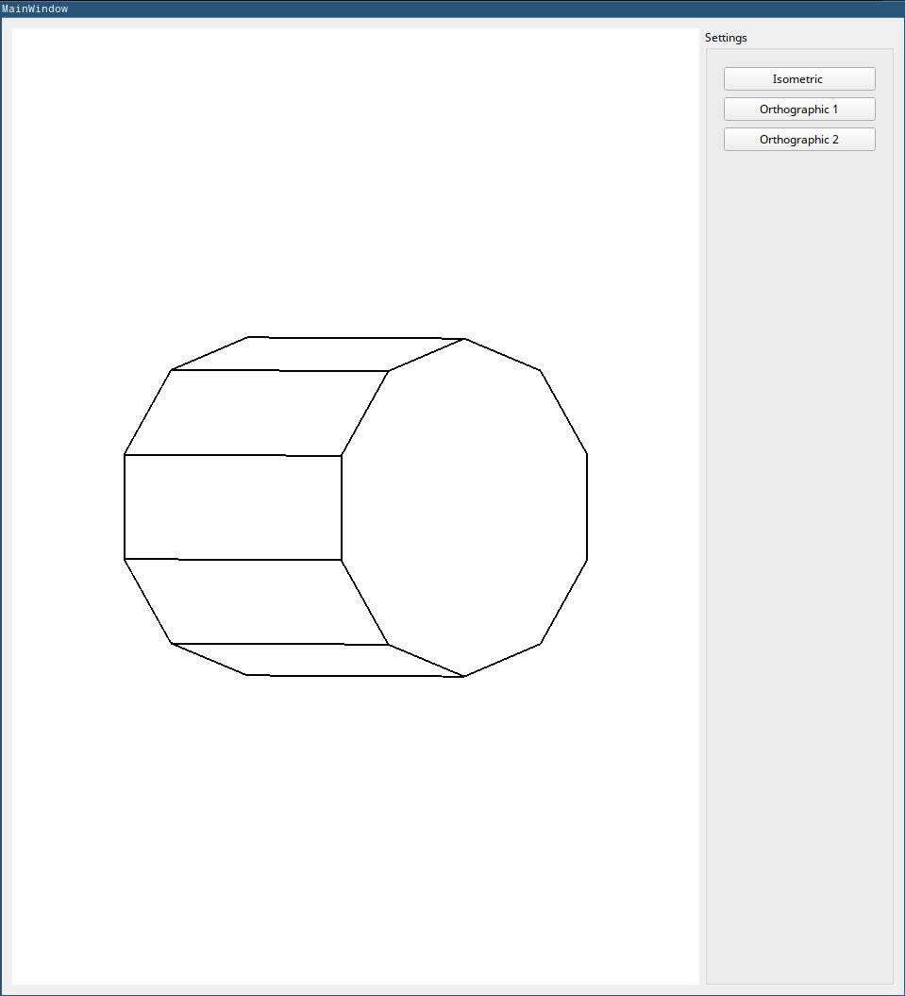

Фигуру можно поворачивать с помощью мыши и менять масштаб с помощью колесика мыши

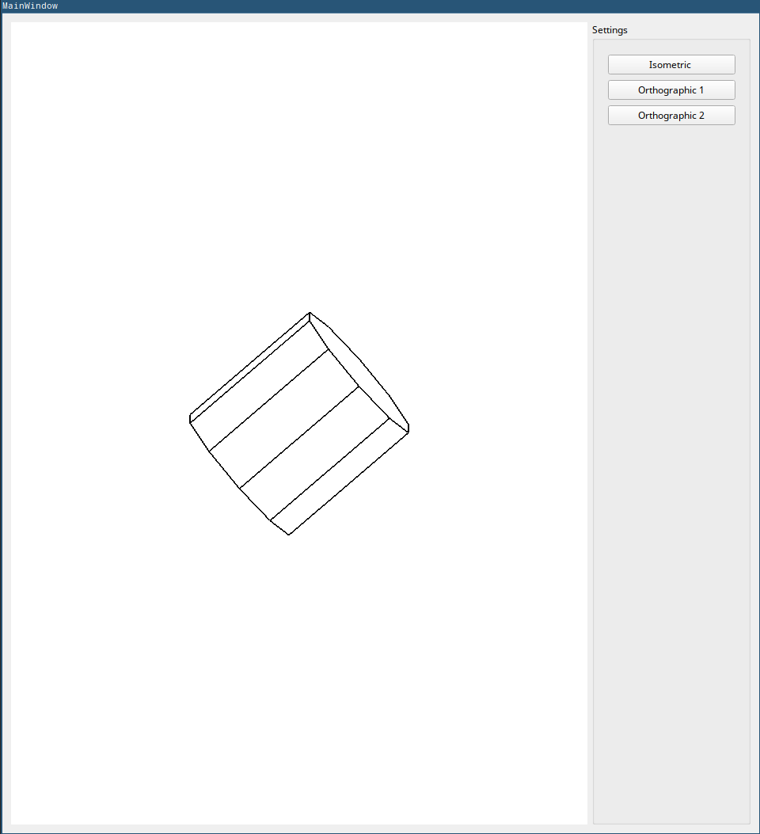

Ортографические проекции (оси фигуры параллельны осям плоскости проецирования)

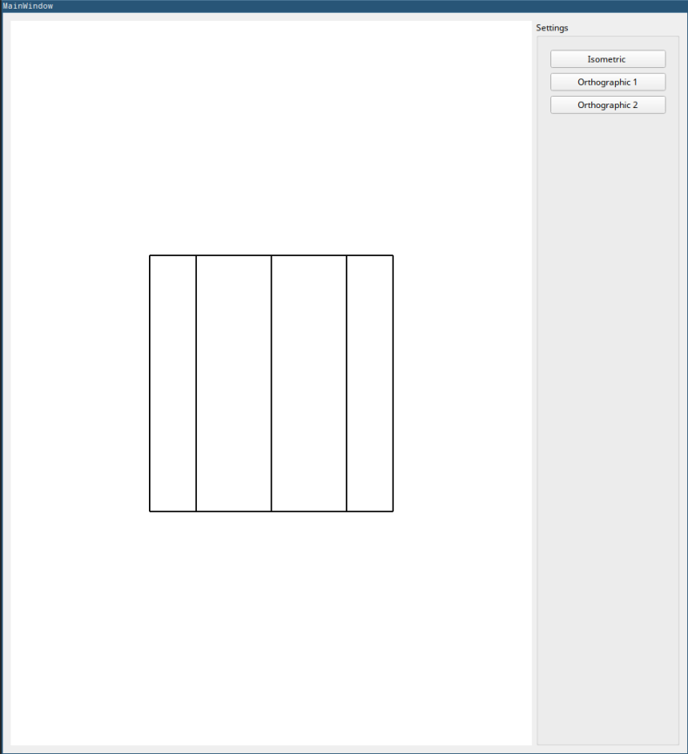

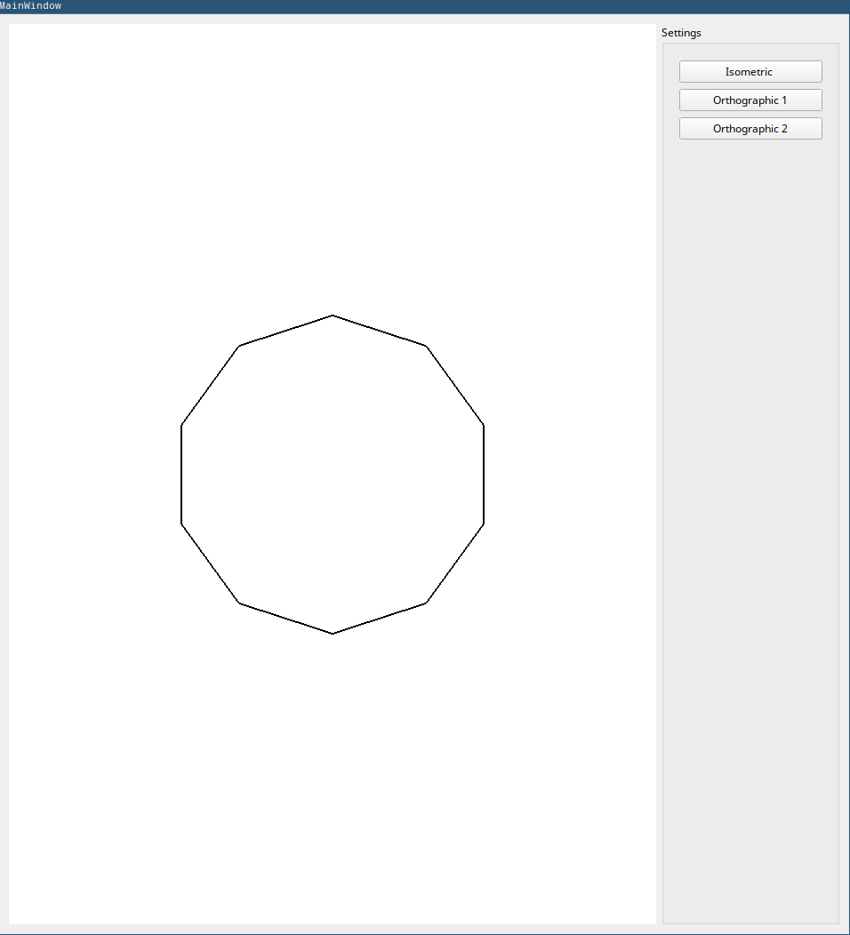

Изометрическая проекция (коэффициент растяжения ребер параллельных координатным осям одинаков)

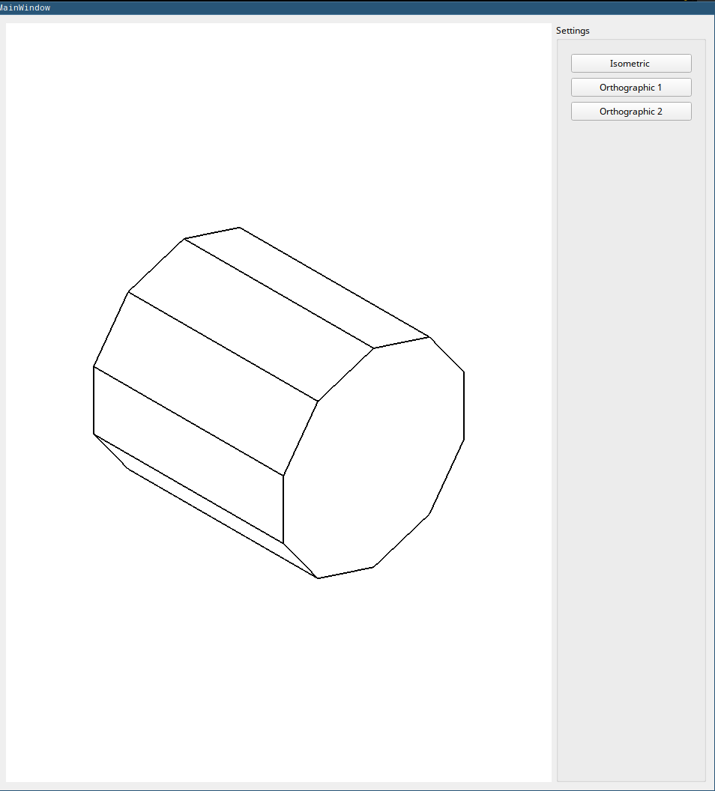

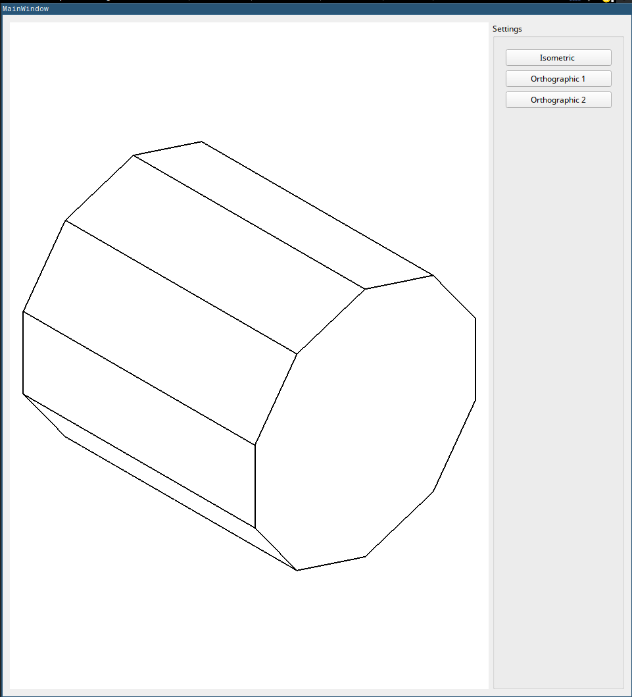

**Выводы**

В результате выполнения лабораторной был разработан формат представления многогранника и процедура его каркасной отрисовки в ортографической и изометрической проекциях, с удалением невидимых линий.